## Kamera til CrustCrawler

Ved hjælp af det påmonterede IP kamera og den udviklede vision algoritme, er det muligt at detektere hvilke objekter der er synlige på bordpladen. Når vision algoritmen har detekteret en klods, samt dens farve, returneres center punktet for objektet i form af pixelkoordinater. Da billedets koordinatsystem hverken i enhed eller orientering, stemmer overens med robottens koordinatsystem, er det nødvendigt at lave en transformation mellem de to ”frames”.

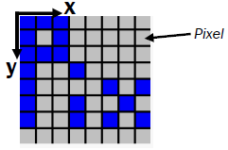Da objektets position leveres i pixelkoordinater, omregnes pixel til centimeter. Ved hjælp af formlen

   
Formlen giver en god tilnærmelse for objektets resolution i cm. Ved at måle bordets fysiske længde og højde inden for aluminiumskanten, samt de tilsvarende længder i pixel på billedet, gav det følgende resultater:

Længde opløsning: 

Højde opløsning: 

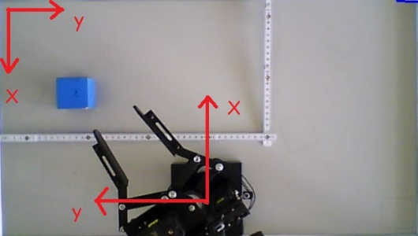For kun at detektere klodser på bordpladen, beskæres billedet til kun at dække bordpladen. Dette har også den fordel at øverste venstre hjørne på billedet svarer til øverste venstre hjørne på bordpladen set fra kameraets position. Da kameraets ”frame” er defineret som øverste venstre hjørne er det muligt at måle robottens fysiske position ud fra hjørnet. Robottens position måles til samt en rotation på 180o i forhold til kameraets ”frame”.

Ved hjælp af Matlab funktionen ”se2” i Robotic toolbox udviklet af Peter Corke, er det muligt at få returneret den homogene transformation som repræsentere translation (34.7, 33,9) samt rotationen på 180o.

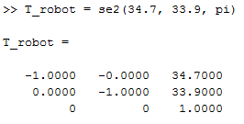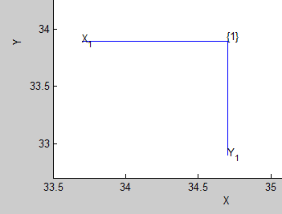

Som det ses på plottet stemmer transformationen overens med de to frames position på billedet.

For at finde en position opgivet ud fra kameraets frame, er det nødvendigt at tage den inverse af ovenstående transformation for at finde klodsens position ud fra robotarmen. Det vil sige at punktet set fra robottens frame er:



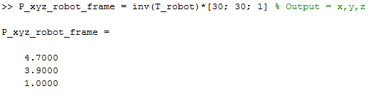

Da robottens position er ses det tydeligt at det beregnede punktet er korrekt.